

“Le respect de nos semblables est la règle de notre conduite” Johann Wolfgang Von Goethe

I- qu’est-ce qu’un concept ?

Définition du concept :Du latin “respectus”, signifiant “égard, considération et dérivé de respisense signifiant regarder en arrière de soi.
Idée générale et abstraite que se fait l'esprit humain d'un objet de pensée concret ou abstrait, et qui lui permet de rattacher à ce même objet les diverses perceptions qu'il en a, et d'en organiser les connaissances. (Larousse. Paris : LAROUSSE; Poche 2015. Page non renseignée.).

II- définition du concept de respect
- Brainstorming
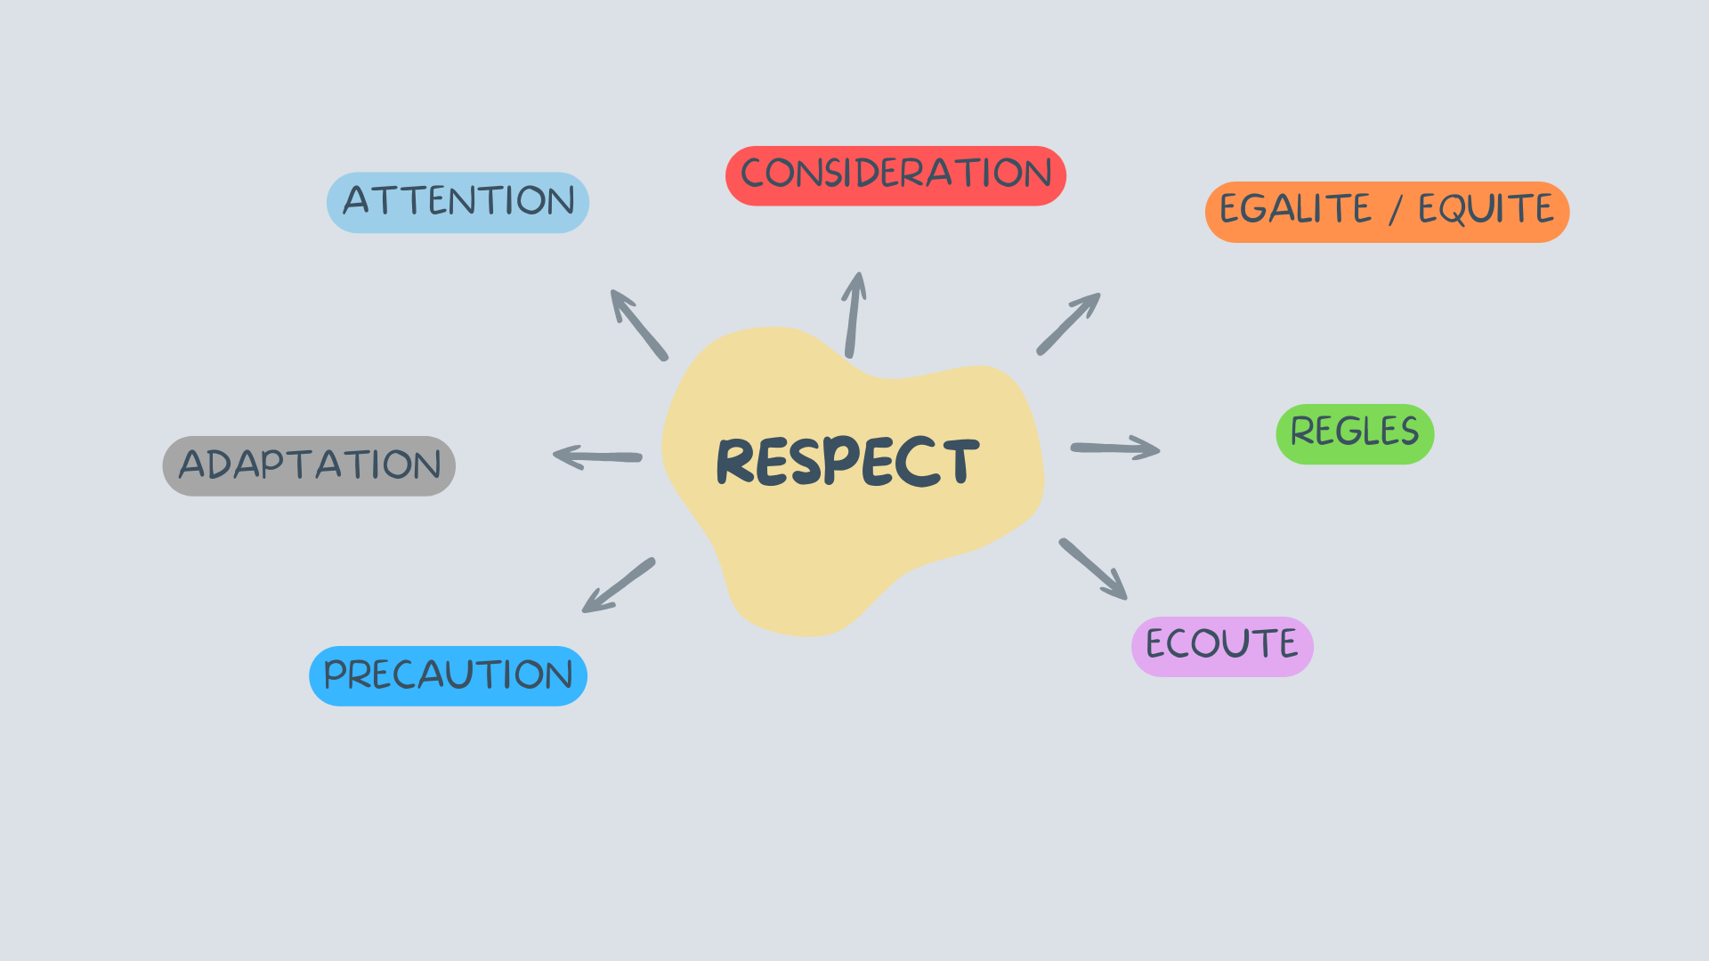
Afin d”appréhender notre sujet, nous avons décidé de réaliser un brainstorming pour mettre en évidence les idées qui peuvent être en lien avec la notion de respect:

- Recherche documentaire sur les définitions

Respect: sentiment qui porte à traiter quelqu’un, quelque chose, avec égard, à ne pas porter atteinte à quelque chose (Larousse. Paris : LAROUSSE; Poche 2015. Page non renseignée.)

Selon le dictionnaire des concepts en sciences infirmières de Christine PAILLARD, “le respect est un sentiment qui incite à traiter quelqu’un avec égards, considération, en raison de son âge, de sa position sociale, de sa valeur ou son mérite. (Christine Paillard. Le dictionnaire des concepts en sciences infirmières. 6ème édition. Gournay-sur-Marne : SETES; 2023. Page 459.)
Selon Les mots du prendre soin De lise MICHAUX ‘le respect correspond à un sentiment de considération positive envers une autre personne dont on reconnaît ainsi sa valeur. Le respect peut aussi équivaloir à la simple marque de politesse à l’égard d’une personne. Le respect de soi, quant à lui, renvoie aux notions de dignité et d’amour propre.(Lise Michaux. Les mots du prendre soin. Ville non renseignée : Seli Arslan; 2017. Page 147.).

attributs : En vue des différentes définitions précédemment citées, nous pouvons mettre en évidence certains attributs qui caractérisent le concept de respect. Tel que la considération, l’égard, la dignité, la politesse, le non jugement, la valeur.

III. EXEMPLES
- dans la vie de tous les jours

Nous retrouvons ce concept dans la vie de tous les jours, que ce soit dans la rue, au travail, dans la sphère familiale etc..
- Respect des us et des coutumes
exemple: se dire bonjour quand on arrive au travail, respect des formules des formules de politesse, céder sa place aux personnes vulnérables dans les transports en commun etc…)
- Respect de la législation
exemple : Code de la route, code civil etc…
- Respect des individus
exemple : Prendre en considérations les personnes quelque soit leur âge, leur orientation sexuelle, leur conviction politiques et religieuses.

- exemples en lien avec la profession infirmière.
Ci-dessus, nous avons défini trois domaines où la notion de respect s’applique, que nous retrouvons également dans le référentiel de compétences infirmières.
- Compétence 2 : Concevoir et produire un projet de soin infirmier
Exemple : Tenir compte des goûts du patient lors de l’administration d’un traitement (ex: FORLAX goût agrume )
- Compétence 3: Accompagner une personne dans la réalisation de ses soins quotidiens
Exemple: Respecter la mobilité, l’autonomie du patient lors de la toilette.
- Compétence 5 : Initier et mettre en oeuvre des soins éducatifs et préventifs
Exemple : Prévention des IST en milieu scolaire.
- Compétence 6 : Communiquer et conduire une relation dans un contexte de soins.
Prise en compte de l’histoire de vie des patients, de leurs traditions afin de créer une relation de confiance afin de faciliter la prise en charge.
Exemples:
- Autoriser un enfant à garder son doudou pendant une prise charge
- Frapper à la porte d’une chambre avant d’entrer

Le respect se retrouve dans toutes les couches de notre société, autant que dans la vie courante, la loi, et la pratique des soins infirmiers. C’est une notion centrale et incontournable de notre vie.
Définition en lien avec le respect : Respect du droit du patient (Christine Paillard. Le dictionnaire des concepts en sciences infirmières. 6ème édition. Gournay-sur-Marne : SETES; 2023. Page 460.). “Le respect se manifeste notamment par l’approche de l’infirmière, par son écoute, ainsi que par la façon dont elle répond aux besoins du patient.[...]. Le respect est incontestablement essentiel à la relation de confiance [...] entre l’infirmière et la personne soignée. Cette obligation déontologique est si fondamentale qu’elle exige que l'infirmière agisse avec respect tant envers la personne à qui elle prodigue les soins qu’envers son conjoint, sa famille ou les personnes qui lui sont significatives.

IV - les sources :
- Larousse. Paris : LAROUSSE; Poche 2015. Page non renseignée.
- Larousse. Paris : LAROUSSE; Poche 2015. Page non renseignée.
- Christine Paillard. Le dictionnaire des concepts en sciences infirmières. 6ème édition. Gournay-sur-Marne : SETES; 2023. Page 459.
- Lise Michaux. Les mots du prendre soin. Ville non renseignée : Seli Arslan; 2017. Page 147.
- Christine Paillard. Le dictionnaire des concepts en sciences infirmières. 6ème édition. Gournay-sur-Marne : SETES; 2023. Page 460.

